МИНОБРНАУКИ РОССИИ  Федеральное государственное бюджетное образовательное учреждение  высшего образования  «Российский государственный гуманитарный университет»  (ФГБОУ ВО «РГГУ»)  ФАКУЛЬТЕТ КУЛЬТУРОЛОГИИ  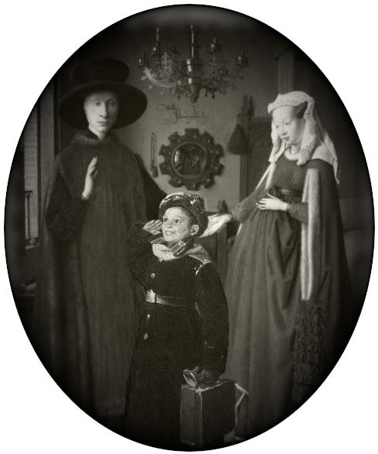  ПУТЕШЕСТВИЯ ВО ВРЕМЕНИ: СОЦИОКУЛЬТУРНОЕ ИЗМЕРЕНИЕ ПОПУЛЯРНЫХ СЮЖЕТОВ XIX–XXI вв. – II  ПЕРЕМЕЩЕНИЕ ВО ВРЕМЕНИ КАК ФОРМА КУЛЬТУРНОГО КОНТАКТА  29 ФЕВРАЛЯ 2020 г.  ВНУТРИВУЗОВСКАЯ НАУЧНАЯ КОНФЕРЕНЦИЯ | Секция 1  Аудитория 904 (5)  10.30-13.30  Модератор Анастасия Борисовна Богатырева  Дёмкина Анна Владимировна, аспирант факультета культурологии РГГУ  «Кросс-временной контакт как надежда для прошлого (на материале рассказов К. Булычева)»  Степанов Борис Евгеньевич, к. культурологии, ведущий научный сотрудник Института гуманитарных историко-теоретических исследований им А.В.Полетаева НИУ ВШЭ, доцент Школы культурологи НИУ ВШЭ  «Путешествия во времени и постсоветская ностальгия (по материалам фан-сообществ сериала “Гостья из будущего”)»  Искендирова Инар Маратовна, аспирант филологического факультета МГУ имени М.В. Ломоносова  «Люди и людены: непреодолимая граница времени в творчестве братьев Стругацких»  Захарченко Ирина Николаевна, к.и.н., доцент кафедры истории и культуры ФК РГГУ  «”Возрожденный гений: воскрешение Пабло Пикассо в 3111 году”: природа времени в утопическом проекте Павла Пепперштейна»  Полтавцева Наталья Георгиевна, канд, фил.наук, ведущий науч. сотрудник кафедры истории и теории культуры РГГУ  «Проблема перемещения во времени в романе А.Водолазкина “Авиатор”».  Нестерова Елена Ивановна, к.и.н., доцент факультета культурологии РГГУ  «Вариативность сюжета «путешествие во времени» в современном коммерческом самиздате (по материалам порталов “Litnet” и “Author.today”)»  Кофе-брейк 13.30-14.00

Аудитория 904 (5)  14.00-17.00  Модератор Анна Владимировна Дёмкина  Золотухина Мария Владимировна, к. и. н., доцент факультета культурологии РГГУ  «Юные путешественники во времени: некоторые примеры американской детской литературы»  Савицкий Евгений Евгеньевич, к.и.н., доцент факультета культурологии РГГУ  «С динозаврами — в современность! О “странных монстрах” на улицах колониального Найроби в марте 1950 г.»  Калашников Александр Владимирович, к. филол. н., доцент кафедры ФМОиЗР ИАИ РГГУ, «Нелинейность времени в фильме А. Сокурова “Русский ковчег”»  Рейфман Борис Викторович, к. культурологии, доцент факультета культурологии РГГУ  «Память и рассказ: о различии повествовательных принципов фильма "Взлетная полоса" и его ремейка "12 обезьян"»  Мерзлякова Виктория Николаевна, к. культурологии, доцент факультета культурологии РГГУ, РАНХиГС  «Назад в 90-е: эстетические каноны и стилизация прошлого как визуальный тренд в популярной культуре 2010-х» | Секция 2  Аудитория 933 (5)  10.30-13.30  Модератор Александра Владимировна Тарасова  Королев-Намазов Роман Нематович, магистр культурологии, научный сотрудник Московского музея современного искусства,  «Концертное слушание как способ освоения культурных пространств прошлого (на примере аутентичного исполнительства)»  Малькова Анна Николаевна, магистр культурологии, РГГУ  «”Прядь о Норна-гесте” как опыт «приручения» языческого прошлого»  Чирскова Ирина Михайловна, факультет культурологии РГГУ  «Исторические путешествия Е.П. Карновича: ревитализация прошлого»  Великохатько Дарья, студентка 4 курса факультета культурологии РГГУ  «Стереотипы в сюжетах о перемещениях во времени в американской популярной сериальной культуре (на примере сериала "Сверхъестественное")»  Плужник Виктория Викторовна, аспирант, ассистент факультета культурологии РГГУ  «Временной, пространственный и культурный Другой в сериале "Чужестранка"»  Пацких Дарья Олеговна  МА Визуальная культура НИУ ВШЭ, Независимый исследователь  «Сэм Тайлер, как антагонист работы полицейского участка прошлого в британском сериале “Жизнь на Марсе”»  Кофе-брейк 13.30-14.00

Аудитория 933 (5)  14.00-17.00  Модератор Виктория Викторовна Плужник  Белоусова Елизавета Олеговна, студентка 4-го курса факультета культурологии РГГУ  «Нарративные стратегии отражения «трагедии времени» в телесериале «Банши» (2013 – 2016)»  Тарасова Александра Владимировна, к.и.н., доцент факультета культурологии РГГУ  «Знаки времени и признаки жанра в сериале “Радость жизни” (Китай. 2019)»  Пинчук Анжела Владимировна, студентка 3-го курса факультета культурологии РГГУ  «Визуальные, аудиальные и другие приёмы обозначения иного времени в южно-корейском сериале “Принц с чердака”»  Шабурова Маргарита Николаевна, магистр культурологии, РГГУ; магистрантка факультета политических наук, МВШСЭН.  «Чернобыльская авария в сериале “Чернобыль. Зона отчуждения”. Что, если аварии не было бы?»  Богатырева Анастасия Борисовна, аспирантка факультета культурологии, РГГУ  «Переживание трагедии реальной и альтернативной в сериале “Чернобыль. Зона отчуждения” (1-2 сезоны)»  Балдина Мария Владимировна, студентка ДО РГГУ  Проблема нелинейности времени: путешествие в иную вселенную или создание новой? | Оргкомитет научной конференции:  Председатель –  Тарасова А.В., кандидат исторических наук, доцент кафедры истории и теории культуры факультета культурологии.  Члены Оргкомитета:  Цимбаев К.Н., кандидат исторических наук, доцент Высшей школы европейских культур факультета культурологии;  Богатырева Н.Б., аспирант кафедры истории и теории культуры факультета культурологии;  Демкина А.В., аспирант кафедры истории и теории культуры факультета культурологии.  Секретарь Оргкомитета –  Плужник В.В, аспирант, ассистент факультета культурологии РГГУ  ВНИМАНИЕ: В РГГУ действует пропускной режим. Для заказа пропуска необходимо до 10.00 27 февраля написать письмо на адрес itk@rggu.ru и сообщить свои ФИО, а если вы планируете пригласить кого-то — ФИО своих гостей. В теме письма укажите, пожалуйста, «Конференция Путешествия во времени: пропуск».  Наш адрес: Москва, Миусская площадь, д. 6

